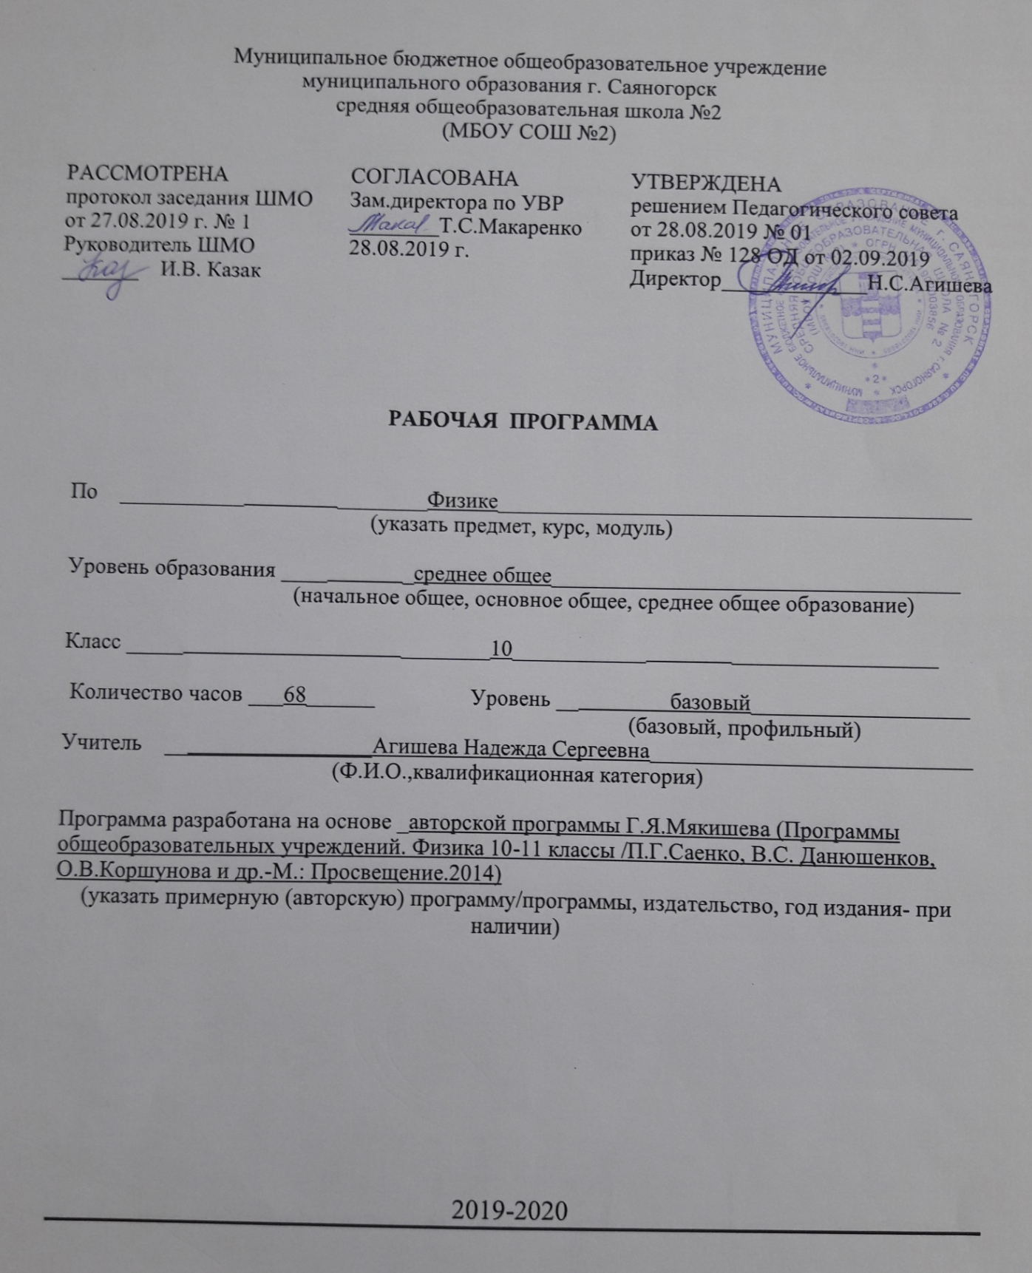

ПОЯСНИТЕЛЬНАЯ ЗАПИСКА
Рабочая программа по физике для 10 класса информационно-математического профиля разработана на основе:
- Федерального компонента государственного образовательного стандарта общего образования, утвержденного приказом МОиН РФ от 05.03.2004 г. №1089
- Примерной программы среднего общего образования по физике, рекомендованной письмом Департамента государственной политики в образовании Минобрнауки России от 07.07.2005 г. № 03-1263
- Учебного плана МБОУ СОШ №2 г.Саяногорска на 2019-2020 уч.г.
- Учебника Г.Я. Мякишева «Физика.10» « Просвещение» соответствующего Федеральному перечню учебников, рекомендованных Министерством образования и науки Российской Федерации к использованию в образовательном процессе в общеобразовательных учреждениях, утвержденному приказом МО и Н РФ от от 28.12.2018 г № 345 ( с изм.).
В соответствии с годовым календарным учебным графиком МБОУ СОШ №2 г.Саяногорска на 2019-2020 уч.г. продолжительность учебного года составляет для учащихся 10 классов – 34 недели.
Программа по физике для базового уровня обучения информационно-математического профиля в 2019-2020 уч.году рассчитана на 68 часов в год (2 часа в неделю).

Цели рабочей программы:
- развитие интересов и способностей учащихся на основе передачи им знаний и опыта познавательной и творческой деятельности;
- понимание учащимися смысла основных научных понятий и законов физики, взаимосвязи между ними;
- формирование у учащихся представлений о физической картине мира.
Достижение этих целей обеспечивается решением следующих задач:
- знакомство учащихся с методом научного познания и методами исследования объектов и явлений природы;
- приобретение учащимися знаний о механических, тепловых, электромагнитных и квантовых явлениях, физических величинах, характеризующих эти явления;
- формирование у учащихся умений наблюдать природные явления и выполнять опыты, лабораторные работы и экспериментальные исследования с использованием измерительных приборов, широко применяемых в практической жизни;
- овладение учащимися такими общенаучными понятиями, как природное явление, эмпирически установленный факт, проблема, гипотеза, теоретический вывод, результат экспериментальной проверки;
понимание учащимися отличий научных данных от непроверенной информации, ценности науки для удовлетворения бытовых, производственных и культурных потребностей человека.

Общая характеристика учебного предмета

Физика как наука о наиболее общих законах природы, выступая в качестве учебного предмета естественного цикла в школе, вносит существенный вклад в систему знаний, об окружающем мире. Она раскрывает роль науки в экономическом и культурном развитии общества, способствует формированию современного научного мировоззрения.
Для решения задач формирования основ научного мировоззрения, развития интеллектуальных способностей и познавательных интересов школьников в процессе изучения физики основное внимание следует уделять не передаче суммы готовых знаний, а знакомству с методами научного познания окружающего мира, постановке проблем, требующих от учащихся самостоятельной деятельности по их разрешению.
Гуманитарное значение физики как составной части общего образования состоит в том, что она вооружает школьника научным методом познания, позволяющим получать объективные знания об окружающем мире.
Знание физических законов необходимо для изучения химии, биологии, физической географии, технологии, ОБЖ.
Курс физики в примерной программе среднего (полного) общего образование структурируется на основе физических теорий: механики, молекулярной физики, электродинамики, электромагнитных колебаний и волн, квантовой физики.
Особенностью предмета «физика» в учебном плане образовательной школы является и тот факт, что овладение основными физическими понятиями и законами на базовом уровне стало необходимым практически каждому человеку в современной жизни.
Изучение физики в средних (полных) образовательных учреждениях на базовом уровне направлено на достижение следующих целей:
- усвоение знаний о фундаментальных физических законах и принципах, лежащих в основе современной физической картины мира; наиболее важных открытий в области физики, оказавших определяющее влияние на развитие техники и технологии; методах научного познавания природы;
- овладение умениями проводить наблюдения, планировать и выполнять эксперименты, выдвигать гипотезы и строить модели, применять полученные знания по физике для объяснения разнообразных физических явлений и свойств веществ; практического использования физических знаний; оценивать достоверность естественнонаучной информации;
- развитие познавательных интересов, интеллектуальных и творческих
- способностей в процессе приобретения знаний и умений по физике с использованием различных источников информации современных информационных технологий;
- воспитание убеждённости в возможности познания законов природы, использования достижений физики на благо развития человеческой цивилизации; в необходимости сотрудничества в процессе совместного выполнения задач, уважительного отношения к мнению оппонента при обсуждении проблем естественнонаучного содержания; готовности морально-этической оценке использования научных достижений; чувства ответственности за защиту окружающей среды;
- использование приобретённых знаний и умений для решения практических задач повседневной жизни, рационального природопользования и охраны окружающей среды.
Изучение физики на ступени основного общего образования направлено на достижение следующих целей:
- овладение системой физических знаний и умений, необходимых для применения в практической деятельности, изучения смежных дисциплин, продолжения образования;
- интеллектуальное развитие, формирование качеств личности, необходимых человеку для полноценной жизни в современном обществе, свойственных математической деятельности: ясности и точности мысли, критичности мышления, интуиции, логического мышления, элементов алгоритмической культуры, пространственных представлений, способности к преодолению трудностей;
- формирование представлений об идеях и методах физики как универсального языка науки и техники, средства моделирования явлений и процессов;
- воспитание культуры личности, отношения к физике как к части общечеловеческой культуры, играющей особую роль в общественном развитии.
В ходе преподавания физики в 10 классе, работы над формированием у учащихся перечисленных в программе знаний и умений, следует обратить внимание на то, чтобы они овладевали умениями общеучебного характера, разнообразными способами деятельности, приобретали опыт:
- работы с физическими моделями, приемами их построения и исследования;
- методами исследования реального мира, умения действовать в нестандартных ситуациях;
- решения разнообразных классов задач из различных разделов курса, в том числе задач, требующих поиска пути и способов решения;
- исследовательской деятельности, развития идей, проведения экспериментов, обобщения, постановки и формулирования новых задач;
- ясного, точного, грамотного изложения своих мыслей в устной и письменной речи;
- использования различных языков физики (словесного, символического, графического), свободного перехода с одного языка на другой для иллюстрации, интерпретации, аргументации;
- проведения доказательных рассуждений, аргументации, выдвижения гипотез и их обоснования;
- поиска, систематизации, анализа и классификации информации, использования разнообразных информационных источников, включая учебную и справочную литературу, современные информационные технологии.

Тематическое распределение количества ЧАСОВ
№ | Тема | Кол-во часов | В том числе
 |  |  | Лабораторные работы | Контрольные работы
1 | Введение | 1
2 | Механика: | 25
 | Кинематика | 7 | 1
 | Динамика | 10 |  | 1
 | Законы сохранения в механике. Статика | 8 | 1 | 1
3 | Молекулярная физика. Тепловые явления: | 17
 | Основы МКТ | 11 | 1
 | Основы термодинамики | 6 |  | 1
4 | Основы электродинамики: | 19
 | Электростатика | 8 |  | 1
 | Законы постоянного тока | 11 | 2 | 1
5 | Повторение | 4 |  | 1
6 | Резерв | 2
 | Итого | 68 | 5 | 6

Основное содержание обучения

- ВВЕДЕНИЕ
Физика и познание мира
- МЕХАНИКА
КИНЕМАТИКА
Движение точки и тела. Положение точки в пространстве. Способы описания движения. Система отсчета. Перемещение. Скорость равномерного прямолинейного движения. Уравнение равномерного прямолинейного движения. Мгновенная скорость. Сложение скоростей. Ускорение. Единица ускорения. Скорость при движении с постоянным ускорением. Движение с постоянным ускорением. Свободное падение тел. Движение с постоянным ускорением свободного падения. Равномерное движение точки по окружности. Вращательное движение твердого тела. Угловая и линейная скорости вращения.
ДИНАМИКА
Основное утверждение механики. Материальная точка. Первый закон Ньютона. Сила. Связь между ускорением и силой. Второй закон Ньютона. Третий закон Ньютона. Единицы массы и силы. Силы всемирного тяготения. Закон всемирного тяготения. Сила тяжести и вес. Невесомость. Деформация и силы упругости. Закон Гука. Силы трения.
ЗАКОНЫ СОХРАНЕНИЯ В МЕХАНИКЕ. СТАТИКА
Импульс материальной точки. Другая формулировка второго закона Ньютона. Закон сохранения импульса. Реактивное движение. Работа силы. Мощность. Энергия. Кинетическая энергия и ее изменение. Работа силы тяжести. Работа силы упругости. Потенциальная энергия. Закон сохранения энергии в механике. Равновесие абсолютно твердых тел.
- МОЛЕКУЛЯРНАЯ ФИЗИКА. ТЕПЛОВЫЕ ЯВЛЕНИЯ
ОСНОВЫ МОЛЕКУЛЯРНО-КИНЕТИЧЕСКОЙ ТЕОРИИ
Основные положения МКТ. Размеры молекул. Масса молекул. Количество вещества. Броуновское движение. Силы взаимодействия молекул. Строение газообразных, жидких и твердых тел. Идеальный газ в МКТ. Среднее значение квадрата скорости молекул. Основное уравнение МКТ газов. Температура и тепловое равновесие. Абсолютная температура. Уравнение состояния идеального газа. Газовые законы. Насыщенный пар. Кипение. Влажность воздуха. Кристаллические тела. Аморфные тела.
ОСНОВЫ ТЕРМОДИНАМИКИ
Внутренняя энергия. Работа в термодинамике. Количество теплоты. Первый закон термодинамики. Применение первого закона термодинамики к различным процессам. Необратимость процессов в природе. Принцип действия тепловых двигателей. КПД тепловых двигателей.
- ОСНОВЫ ЭЛЕКТРОДИНАМИКИ
ЭЛЕКТРОСТАТИКА
Электрический заряд. Электризация тел. Закон сохранения электрического заряда. Закон Кулона. Единица электрического заряда. Электрическое поле. Напряженность электрического поля. Принцип суперпозиции полей. Проводники и диэлектрики в электростатическом поле. Потенциал электростатического поля и разность потенциалов. Связь между напряженностью электростатического поля и разностью потенциалов. Электроемкость. Единицы электроемкости. Конденсаторы. Энергия заряженного конденсатора.
ЗАКОНЫ ПОСТОЯННОГО ТОКА
Электрический ток. Сила тока. Условия, необходимые для существования электрического тока. Закон Ома для участка цепи. Сопротивление. Электрические цепи. Последовательное и параллельное соединение проводников. Работа и мощность постоянного тока. Электродвижущая сила. Закон Ома для полной цепи. Электронная проводимость металлов. Зависимость сопротивления проводника от температуры. Электрический ток в полупроводниках. Транзисторы. Электрический ток в вакууме. Электрический ток в жидкостях. Электрический ток в газах. Плазма.

Требования к подготовке учащихся
В результате изучения физики на базовом уровне ученик 10 класса должен знать/понимать:
- смысл понятий: физическое явление, гипотеза, закон, теория, вещество, взаимодействие, электромагнитное поле, атом, электрон;
- смысл физических величин: скорость, ускорение, масса, сила, импульс, работа, механическая энергия, внутренняя энергия, абсолютная температура, средняя кинетическая энергия частиц вещества, количество теплоты, элементарный электрический заряд; электрическое поле; электрический ток.
- смысл физических законов классической механики, всемирного тяготения, сохранения энергии, импульса и электрического заряда, термодинамики, электродинамики; вклад российских и зарубежных ученых, оказавших наибольшее влияние на развитие физики.
Уметь:
- описывать и объяснять физические явления и свойства тел: механического движения; движение небесных тел и искусственных спутников Земли; свойства газов, жидкостей и твердых тел; электрического поля; постоянного электрического тока;
- отличать гипотезы от научных теорий; делать выводы на основе экспериментальных данных; приводить примеры, показывающие, что: наблюдения и эксперимент являются основой для выдвижения гипотез и теорий, позволяют проверить истинность теоретических выводов; физическая теория дает возможность объяснять известные явления природы и научные факты, предсказывать еще неизвестные явления;
- приводить примеры практического использования физических знаний: законов механики, термодинамики и электродинамики в энергетике;
- воспринимать и на основе полученных знаний самостоятельно оценивать информацию, содержащуюся в сообщениях СМИ, Интернете, научно-популярных статьях.
Использовать приобретенные знания и умения в практической деятельности и повседневной жизни для:
- обеспечения безопасности жизнедеятельности в процессе использования транспортных средств, бытовых электроприборов, средств радио- и телекоммуникационной связи;
- оценки влияния на организм человека и другие организмы загрязнения окружающей среды;
- рационального природопользования и защиты окружающей среды.

Список рекомендуемой учебно-методической литературы.
Учебник
- Учебник Мякишев Г.Я., Физика.10 класс: учеб. для образоват. организаций с прил. на электрон. носителе: базовый и профил. уровни/Г.Я. Мякишев, Б.Б. Буховцев, Н.Н. Сотский; под ред. Н.А. Парфентьевой. – 23-е изд. – М.: Просвещение, 2014. – 366 с.
Список литературы для учителя
- Е.А.Марон, А.Е.Марон Контрольные работы по физике 10-11 М.:Просвещение,2005
- Рымкевич А.П. «Физика. Задачник», 10 – 11 кл. – 18-е изд., стереотип, -М. : Дрофа, 2014, -188.

средства обучения

Механика
Комплект тележек легкоподвижных
Набор по статике
Прибор для демонстрации закона сохранения импульса
Набор пружин разной жесткости
Молекулярная физика. Тепловые явления
Гигрометр психрометрический
Набор лабораторный "Газовые законы"
Термометр лабораторный (от 0 до +100)
Прибор для демонстрации атмосферного давления
Прибор для демонстрации давления жидкости
Сосуды сообщающиеся
Теплоприемники
Основы электродинамики
Амперметр демонстрационный
Вольтметр демонстрационный
Конденсатор переменной емкости
Конденсатор демонстрационный
Машина электрофорная малая
Трансформатор универсальный
Штатив изолирующий (пара)
Электрометры с принадлежностями
Приборы лабораторные
Амперметр лабораторный
Весы учебные с гирями
Вольтметр лабораторный
Выключатель лабораторный
Динамометр 4 Н
Источник тока лабораторный
Соединительные провода
Реостат
Таблицы
Международная система единиц
Приставки СИ
Значения фундаментальных физических постоянных
Шкала электромагнитных излучений

Нормы оценки знаний, умений и навыков учащихся по физике
Оценка устного ответа
Отметка «5»
- ответ полный и правильный на основании изученного материала;
- материал изложен в определенной логической последовательности, литературным языком;
- ответ самостоятельный.
Отметка «4»
- ответ полный и правильный на основании изученного материала;
- материал изложен в определенной логической последовательности, при этом допущены две-три несущественные ошибки, исправленные по требованию учителя.
Отметка «3»
- ответ полный, но при этом допущена существенная ошибка или ответ неполный, несвязный.
Отметка «2»
- при ответе обнаружено непонимание учащимся основного содержания учебного материала или допущены существенные ошибки, которые учащийся не может исправить при наводящих вопросах учителя.
- при ответе отмечены такие недостатки в подготовке ученика, которые являются серьезным препятствием к успешному овладению последующим материалом.
- отсутствие ответа;
- полное незнание или непонимание материала.
Отметка («5», «4», «3») может ставиться не только за единовременный ответ (когда на проверку подготовки ученика отводится определенное время), но и за рассредоточенный во времени, т.е. сумму ответов, данных учеником на протяжении урока (выводится поурочный балл), при условии, если в процессе урока не только заслушивались ответы учащегося, но и осуществлялась проверка его умения применять полученные знания.
Оценка письменных контрольных, самостоятельных работ
Отметка «5»
- работа выполнена полностью и без ошибок;
- количество недочетов в такой работе не должно превышать двух.
Отметка «4»
- работа выполнена полностью, но содержит не более 3-4 недочетов;
- из всех предложенных заданий не выполнено одно задание;
- содержит одну грубую ошибку.
Отметка «3»
- выполнено верно половина из всех предложенных заданий
- работа содержит не более 5-7 недочетов.
Отметка «2» ставится во всех остальных случая
Грубые ошибки.
К грубым ошибкам относятся ошибки, которые обнаруживают незнание учащимися формул, правил, основных свойств, теорем и неумение их применять, незнание приемов решения задач, рассматриваемых в учебных пособиях, а также вычислительные ошибки, если он не являются опиской.
К недочетам относятся:
- нерациональное решение, описки, недостаточность;
- отсутствие пояснений, обоснований в решениях.
Если одна и та же ошибка (один и тот же недочет) встречаются несколько раз, то это рассматривается как одна ошибка (один недочет).
Зачеркивание в работе свидетельствует о поисках решения, что ошибкой не считается.

